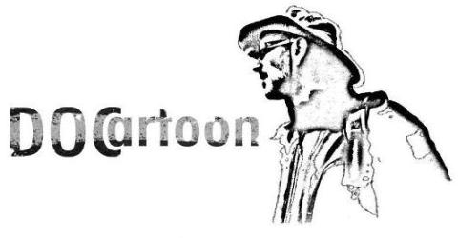

DOCartoon
The drawing of reality
il disegno della realtà
3° Festival del Documentario Animato
e del Fumetto Non-Fiction
3rd Animated Documentary Film
and Non-Fiction Comics Festival
Pietrasanta, 5-20 ottobre 2013
Film festival: 17-20 ottobre
Mostre: 5-20 ottobre

All’interno di DOCartoon il disegno della realtà
festival del documentario animato e del fumetto non-fiction
che si terrà a Pietrasanta dal 5 al 20 ottobre
si terrà

la prima mostra mai dedicata al disegnatore
Enrico Bagnoli
scomparso lo scorso anno
di cui Bonelli Editore presenterà in anteprima l’ultima storia di Martin Mystère, La minaccia di Allagalla,
impostata da Bagnoli, completata da Gradin.

All’inaugurazione della mostra
sabato 5 ottobre saranno presenti
la pittrice e sua compagna di lavoro e di vita Renata Pfeiffer,
di cui sarà presentata una mostra antologica (1970-2012)
la figlia Laura Bagnoli, co-regista con Fulvio Wetzl del film

Prima la trama, poi il fondo
che sarà programmato a DOCartoon
nel periodo 17-20 ottobre presso il MUSA.

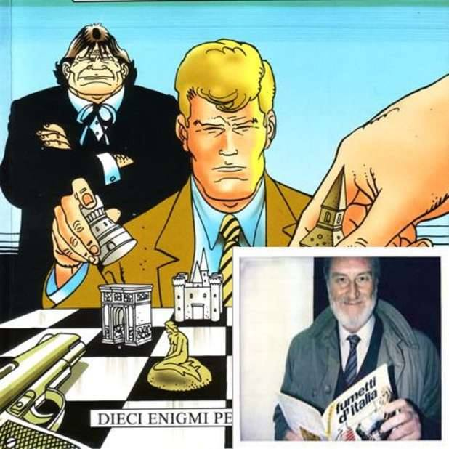
Presso la Galleria Paola Raffo Arti Contemporanee sabato 5 ottobre si terrà l’inaugurazione della prima mostra dedicata a Enrico Bagnoli in cui saranno esposte alcune tavole originali dell’autore relative al personaggio di Martin Mystère, oltre che altri fumetti, disegni, illustrazioni, schizzi, ritratti che coprono l’intera attività dell’artista, dal 1940 ai giorni nostri. In questa occasione la Sergio Bonelli Editore presenterà in anteprima l’ultimo fumetto su Martin Mystère, La minaccia di Allagalla, impostato da Bagnoli, completato da Gradin.
All’inaugurazione saranno presenti Renata Pfeiffer, pittrice e sua compagna di lavoro e di vita, di cui verrà presentata un’ampia selezione di opere dagli anni Settanta al 2013, e la figlia Laura Bagnoli, co-regista con Fulvio Wetzl – anch’egli presente – del film Prima la trama, poi il fondo che sarà programmato a DOCartoon nel periodo 17-20 ottobre presso il MUSA.

Enrico Bagnoli (Milano, 21 agosto 1925 – 8 settembre 2012) è stato un disegnatore italiano. Nel corso della sua carriera ha lavorato per le maggiori case editrici di fumetti italiane ed estere tra cui Edizioni Alpe – Volpe e Saetta, Cino Del Duca – L’intrepido Mondadori – Topolino e le francesi Dargaud ed Editions Mondiales, le americane DG Comics e St. John Pubblications, l'inglese Fleetway e la tedesca Sprinter Verlag. È conosciuto principalmente per aver prestato il pennello al personaggio di Martin Mystère a cui ha legato il suo nome per ventisette anni.

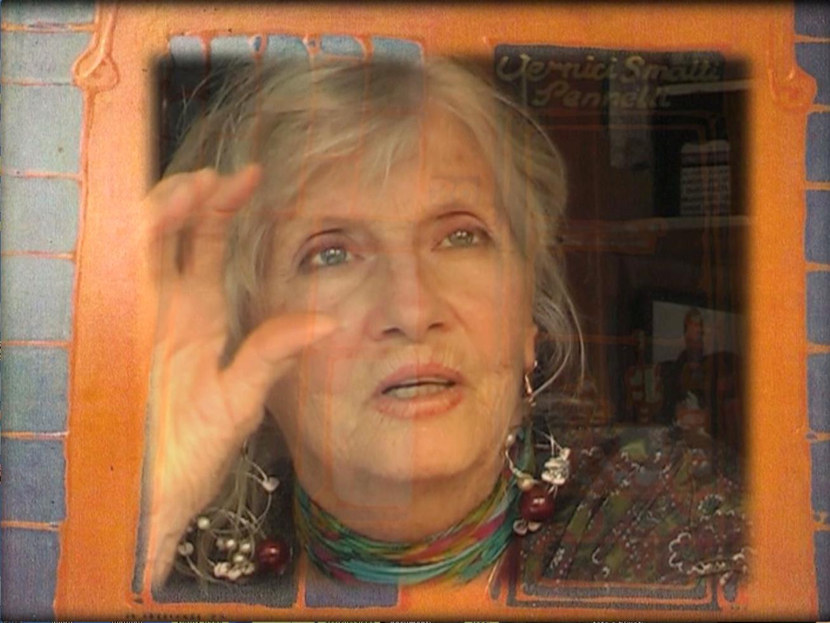
Prima la trama, poi il fondo
di Fulvio Wetzl

Italia 2013, col., HD, 65 minuti

Tecnica/Technique: mista; Reg./Dir.: Fulvio Wetzl, Laura Bagnoli; Sceneggiatura/Script: Fulvio Wetzl, Laura Bagnoli; Dis./Art and Anim.: Fulvio Wetzl e Laura Bagnoli dalle opere di Renata Pfeiffer; Musica/Music: Lorenzo Farolfi in arte Lorenz; Producer: Fulvio Wetzl, Laura Bagnoli per W & B.

Un documentario con animazioni in cui Fulvio Wetzl e Laura Bagnoli ripercorrono, attraverso interviste e cortometraggi animati, la vita e la produzione artistica della pittrice Renata Pfeiffer, austriaca di origine ma nata a Milano nel 1930. Attiva dal 1958, ha attraversato il mondo culturale e artistico italiano con un suo percorso personale.
L’uso dei colori a smalto industriale, per descrivere, negli anni Settanta e Ottanta, il mondo delle periferie e dei cantieri urbani, soprattutto di Milano, negli anni Novanta si è rivelato tossico per la Pfeiffer e le ha provocato un tumore. La sua creatività si è quindi indirizzata verso nuovi mezzi espressivi, dalle lacche ai metalli fino alle radiografie.
All’intervista si alternano sei cortometraggi di animazione in cui gli elementi dei quadri della Pfeiffer prendono vita e passano in rassegna la produzione dell’artista attraversando quadri e opere stilisticamente simili, creando un filo rosso che ci conduce alla scoperta della sua opera.

Fulvio Wetzl regista, sceneggiatore, produttore cinematografico, montatore, attore e direttore della fotografia italiano è nato a Padova il 12 marzo 1953. Ha al suo attivo per il cinema (Rorret - 1988- Berlin Filmfest; Quattro Figli Unici - 1992 - Festival Venezia; Prima la musica, poi le parole - 1998-2000, 35 festival, 7 premi; Non voltarmi le spalle - 2006, Mineurs - 2007 - Giffoni filmfest) documentari (Un mondo diverso è possibile, Faces-Facce, Lettere dalla Palestina, Aida delle marionette - Carlo Colla e figli, Vultour, Libera nos a malo). Dal 2010 lavora insieme a Laura Bagnoli ad un film sul pittore italoamericano Joseph Stella, il più grande futurista americano, Stella e strisce - Star and Stripes e con lei ha realizzato Prima la trama, poi il fondo - 2013.

DOCartoon il disegno della realtà, festival del documentario animato e del fumetto non-fiction ideato e diretto da Thomas Martinelli tornerà dal 5 al 20 ottobre nella cittadina versiliese di Pietrasanta con una terza edizione ricca di sorprese.
Il festival inizierà da sabato 5 ottobre con l’inaugurazione delle mostre dedicate al fumetto non-fiction, all’illustrazione e all’arte figurativa ispirata alla realtà che saranno aperte fino al 20 ottobre. Negli ultimi giorni, ovvero da giovedì 17 a domenica 20 si terranno le proiezioni di documentari animati (tra cui anteprime e prime proiezioni).
A questo si aggiungeranno proiezioni e incontri per scuole e università la mattina, gli aperitivi e le feste a tema, gli incontri diretti con registi, animatori, disegnatori, sceneggiatori e quelli con autori, giornalisti e scrittori sui temi caldi dell’attualità e della storia toccati dai film e dai fumetti presentati al festival. Infatti DOCartoon anche quest’anno metterà a fuoco questioni di attualità sociale e politica toccati dai film e dai fumetti presentati al festival.

DOCartoon – Il Disegno della Realtà è realizzato con il patrocinio del Comune di Pietrasanta in collaborazione con Paola Raffo Arti Contemporane, Pietrasanta Sviluppo, Arci Versilia, UniCoop Tirreno, ASIFA Italia, Q-Press, Bonelli Editore.

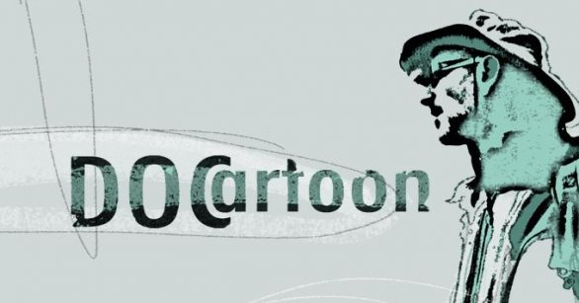

DOCartoon – The Drawing of Reality
3° festival del documentario animato e del fumetto non-fiction
Pietrasanta, 5-20 ottobre 2013
www.docartoon.it

